**CUỘC THI SÁNG TÁC VỚI CHỦ ĐỀ“HỌC TẬP VÀ LÀM THEO TƯ TƯỞNG, ĐẠO ĐỨC, PHONG CÁCH HỒ CHÍ MINH” NĂM 2024-2025**

**MỘT NGƯỜI THẦY GƯƠNG MẪU**

**Gương điển hình về việc học tập và làm theo tấm gương đạo đức Hồ Chí Minh ngành giáo dục.**

Hồ Chí Minh là tấm gương của một vĩ nhân, một vị lãnh tụ cách mạng vĩ đại và cũng là tấm gương đạo đức của một người bình dị với việc làm cụ thể trong đời sống hằng ngày. Cho nên ai cũng có thể học theo, làm theo để trở thành người cán bộ, người công dân và là người Đảng viên gương mẫu.

*Thực hiện cuộc vận động “ Học tập và làm theo tấm gương đạo đức Hồ Chí Minh “ trong những năm qua ngành giáo dục và đào tạo huyện Phú Tân đã có nhiều cá nhân tiêu biểu, điển hình trong phong trào học tập và làm theo tấm gương đạo đức Hồ Chí Minh.*

Việc “ Học tập và làm theo tấm gương đạo đức Hồ Chí Minh” đã tác động đến tất cả cán bộ giáo viên, Đảng viên và nhân dân giúp cho mỗi người nhận thức đúng hơn cái chân, thiện, mĩ và những giá trị cao đẹp của Bác. Từ khi triển khai cuộc vận động đến nay, đã có nhiều tấm gương sáng về học tập và làm theo tấm gương đạo đức của Bác, những hành động và việc làm của họ rất đáng được trân trọng và nêu gương.

Hưởng ứng cuộc thi viết về gương điển hình học tập và làm theo tấm gương đạo đức Hồ Chí Minh do Ban Tuyên giáo huyện ủy Phú Tân phát động tôi xin được viết về Thầy Hà Trần Giang Duy hiện đang công tác tại trường trung học cơ sở Phú Lâm, huyện Phú Tân, Tỉnh An Giang.

Tôi và thầy quen biết nhau đã hơn mười bốn năm rồi, từ khi tôi ra trường và bước vào ngành ngày đầu tiên công tác ở trường trung học cơ sở Phú Lâm, không phải vì quen nhau lâu hay là một người anh, người đồng nghiệp mà tôi lại khen thầy, tôi nghĩ bất kỳ ai nếu có sự quen biết và tiếp xúc thì đều có cảm nhận  giống tôi. Ở thầy, tôi học tập được rất nhiều điều trong cuộc sống cũng như trong công việc đặc biệt là sự tận tụy hết lòng, hết sức vì học sinh, sống tiết kiệm, giản dị, không xa hoa, lãng phí.

Có lần tôi hỏi thầy cảm thấy như thế nào khi ngày đầu đi dạy. Thầy bồi hồi xúc động và mỉm cười đáp lại: “khi nhận quyết định phân công trên tay, bao cảm xúc và suy nghĩ tràn về trong đầu, mình sẽ làm được gì để xứng đáng với quê hương, xứng đáng với những thầy cô giáo, xứng đáng với công ơn cha mẹ đã một đời tận tụy vì mình, phần vừa mừng, phần vừa lo lúc đó xen lẫn vui buồn và áp lực” .Từ những suy nghĩ đó, nó đã tạo thành một động lực mãnh liệt thúc đẩy thầy có lối sống, tác phong trong công việc với niềm tin cháy bổng của một người con vừa về với quê cha, đất mẹ.

Trong một lần nói chuyện tôi có hỏi: “Anh có chủ nhiệm lớp lần nào chưa?”. Thầy Hà Trần Giang Duy kể: Khi mới về thầy được phân công giảng dạy Toán khối 7 cùng công tác chủ nhiệm lớp. Tuy thầy đáp lại tôi là có chủ nhiệm nhưng thầy không hề nói đến thành tích của mình. Tôi có hỏi nhưng anh cười, ngay lúc đó có một giáo viên cùng thời với thầy mới nói tôi nghe: “Trong năm công tác đầu tiên lớp thầy phụ trách đạt được nhiều thành tích cao. Đến năm thứ hai nhà trường phân công cho thầy dạy khối 9 cùng bồi dưỡng học sinh giỏi”. Qua cuộc trò chuyện đó tôi thấy được thầy là một người khiêm tốn.

Tôi có hỏi thêm về thầy Duy qua những đồng nghiệp cùng thời với thầy nên tôi mới hiểu thêm về thầy. Thầy không những khiêm tốn mà còn là một người giáo viên rất mực yêu nghề, với tình yêu nghề, mến trẻ cùng niềm đam mê được sống và lao động cho xã nhà, cho đất nước, thầy dành hết tâm trí, sức và lực vượt qua mọi khó khăn gian khổ tìm tòi, đầu tư và cuối cùng nước mắt vỡ òa khi lần đầu học sinh của mình đạt thành tích cao trong kì thi học sinh giỏi cấp huyện.

Chẳng những vậy thầy còn là một tài năng trẻ với thành thích là giáo viên giỏi cấp huyện nhiều năm liền thậm chí cấp tỉnh. Nhưng một con người như thầy không chịu dừng lại ở đó, thầy đã đầu tư cố gắng tìm tòi học hỏi nâng cao tay nghề để rồi trong năm học 2010 – 2011 thầy được công nhận là giáo viên dạy giỏi cấp tỉnh.Không những vậy, thầy Duy còn là chiến sĩ thi đua 2 năm liền của Tỉnh để rồi đến năm học 2013 – 2014 thầy được Bộ Giáo Dục tặng bằng khen, kể từ các năm về sau từ năm 2014 - 2015 cho đến nay thầy luôn thành công trong công tác bồi dưỡng học sinh giỏi môn Toán, học sinh của thầy trên lớp hàng năm luôn có tỉ lệ học sinh khá giỏi cao, học sinh giỏi năm nào cũng có học sinh giỏi cấp Huyện, Tỉnh.Với thành tích đó, thầy Hà Trần Giang Duy được bổ nhiệm giữ chức vụ Tổ trưởng tổ Toán của Trường trung học cơ sở Phú Lâm. Trong giai đoạn này chất lượng học sinh giỏi môn Toán của nhà trường hằng năm đều tăng, tỉ lệ học sinh giỏi cấp huyện, cấp tỉnh ngày càng nhiều.

Từ ngày tôi về trường hầu hết năm nào tôi cũng thấy thầy luôn luôn có học sinh giỏi huyện, với tôi trong công tác giảng dạy thầy luôn tìm tòi những phương pháp dễ hiểu, phù hợp với nhiều đối tượng học từ yếu, trung bình, khá, giỏi để dạy các em. Vì vậy tỉ lệ học sinh khá, giỏi không ngừng tăng lên. Còn trong công tác bồi dưỡng học sinh giỏi, thầy luôn hết mình vì học sinh, không ngừng tìm tòi những phương pháp sao cho phù hợp với từng em để phát huy hết khả năng học tập của các em. Do đó mỗi khi thi học sinh giỏi thì tôi luôn chắc chắn rằng học sinh do thầy dạy bảo đảm đậu cấp huyện, và được chọn để dự thi cấp tỉnh.

Thầy Duy luôn hòa đồng với đồng nghiệp, học sinh. Thầy luôn được học sinh yêu mến, mặc dù các em đã rời khỏi nhà trường nhưng các em vẫn về thăm lại thầy nhân những ngày lễ lớn như ngày nhà giáo Việt Nam. Ngoài ra thầy Duy còn là một tổ trưởng hòa đồng nhưng lại rất tận tâm với công việc – có thể gọi thầy là con người của trách nhiệm. Có lần tôi được giao nhiệm vụ chung với thầy nên tôi càng thấu hiểu rõ hơn về tinh thần trách nhiệm của thầy. Thầy luôn bắt tay vào việc ngay sau khi được cấp trên giao nhiệm vụ, trong quá trình thực hiện nhiệm vụ thầy luôn làm công việc một cách sáng tạo, khoa học, từ đó thầy luôn hoàn thành xuất sắc nhiệm vụ được giao. Trong năm 2019 – 2020 do tình hình dịch covid-19 nên các em học sinh không thể đến trường vì vậy giáo viên dạy các em qua trực tuyến. Đặc biệt với lòng nhiệt huyết với nghề, không ngừng nâng cao tay nghề, thầy được phân công giảng dạy trực tuyến trên đài truyền hình An Giang và hoàn thành bài dạy một cách xuất sắc.

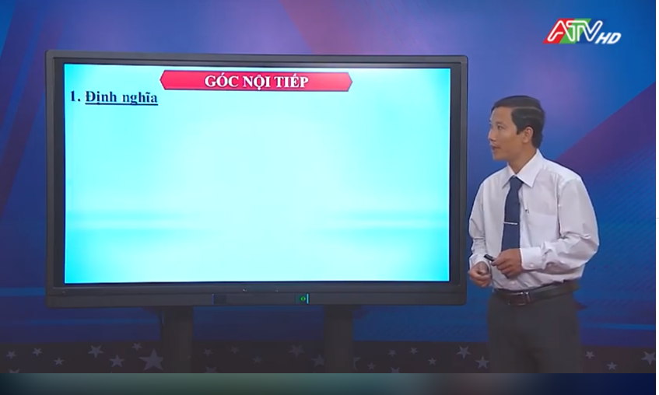

**(Thầy Hà Trần Giang Duy trong công tác ghi hình dạy học trên truyền hình An giang ATV)**

Trong công tác giảng dạy thầy không ngừng tự học, tự rèn luyện nhằm nâng cao tay nghề, thầy luôn ứng dụng công nghệ thông tin vào công tác giảng dạy nhằm giúp học sinh thu hút vào bài dạy hơn, dễ hiểu bài hơn qua việc ứng dụng công nghệ thông tin vào giảng dạy. Không chỉ hết mình trong công tác giảng dạy, thầy còn tham gia cuộc thi thiết kế bài giảng điện tử năm 2011 và đạt giải do cục công nghệ thông tin cấp chứng nhận.

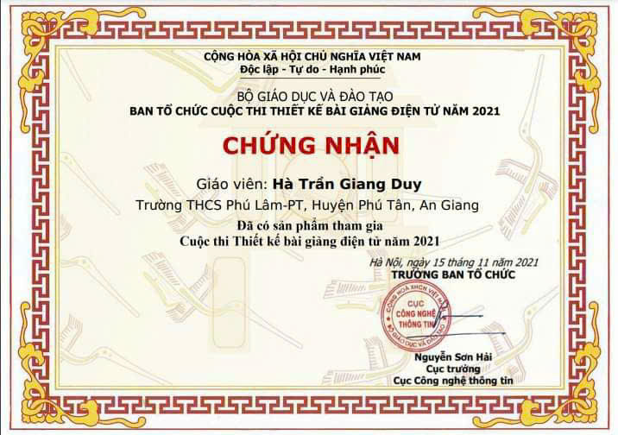

Trong giao tiếp thầy là người giản dị, khiêm nhường và rất hòa nhã với mọi người. Trong công việc thầy là người quyết đón nhưng lại rất tận tâm vì đồng nghiệp. Với vai trò là một tổ trưởng chuyên môn, chủ tịch công đoàn thầy không ngại khó, thầy gần gũi với đồng nghiệp để biết được hoàn cảnh, trao đổi và giúp đỡ đồng nghiệp những lúc khó khăn, chia sẽ những buồn vui của cuộc sống và kinh nghiệm trong nghiệp vụ chuyên môn.

Trong gia đình, thầy còn là một người đàn ông đảm đang, chu toàn mọi công việc, con của thầy rất chăm ngoan, luôn đạt thành tích tốt trong học tập từ lớp 1 đến lớp 10 đều đạt học sinh giỏi, đạt nhất nhì trong lớp và toàn trường, gia đình hạnh phúc được mọi người yêu quí và kính trọng.

Đối với tôi, thầy không những là người đồng nghiệp tốt mà tôi còn xem thầy như người anh trong gia đình. Bất kỳ khi có công việc không giải quyết được tôi đều tham khảo ý kiến thầy và lúc nào cũng được thầy cho những lời khuyên bổ ích.

Tôi học tập được ở thầy sự tận tình hết lòng, hết sức vì công việc không ngại khó khăn gian khổ, luôn hoàn thành tốt bất kỳ công việc gì mà trường và địa phương giao phó. Riêng tôi, tôi thầm cảm ơn Đảng và nhà nước đã phát động “Cuộc học tập và làm theo tấm gương đạo đức Hồ Chí Minh” vì chính từ đấy tôi có thể nói lên cảm nghĩ của mình về một người anh, một người đồng nghiệp và là một tấm gương sáng về học tập làm theo tấm gương đạo đức của Bác - thầy Hà Trần Giang Duy.